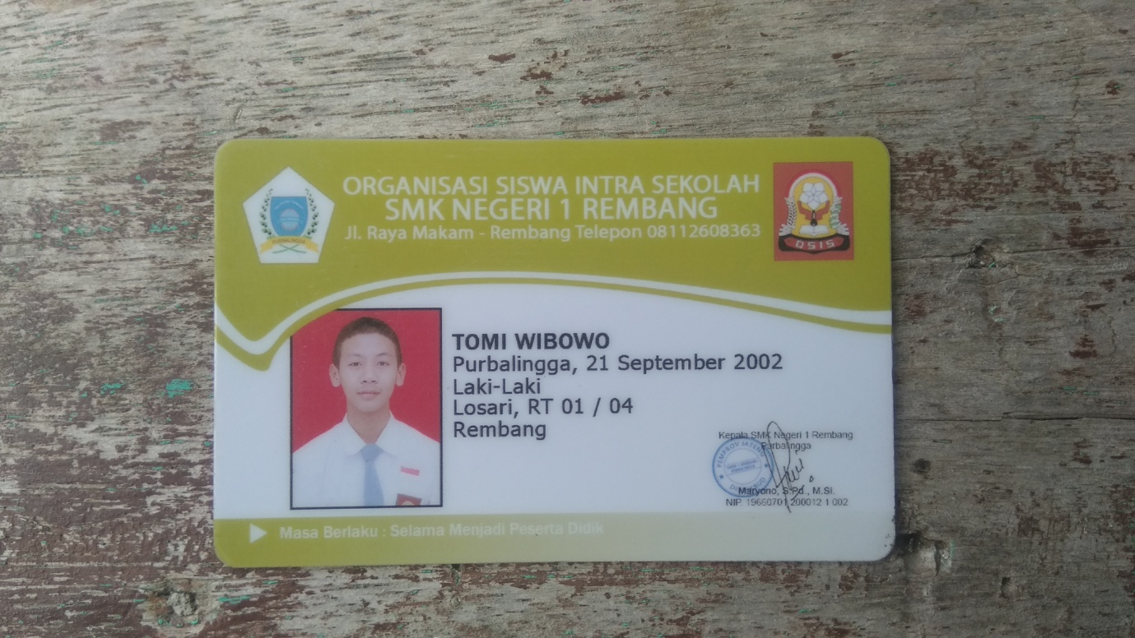

Note : Ada terdapat kesalahan di kartu pelajar saya, nama saya yang benar adalah “ Tomy Wibowo ”.

Nama : Tomy Wibowo

Sekolah : SMK Negeri 1 Rembang